**BÁC HỒ LÀ THẾ ĐẤY**

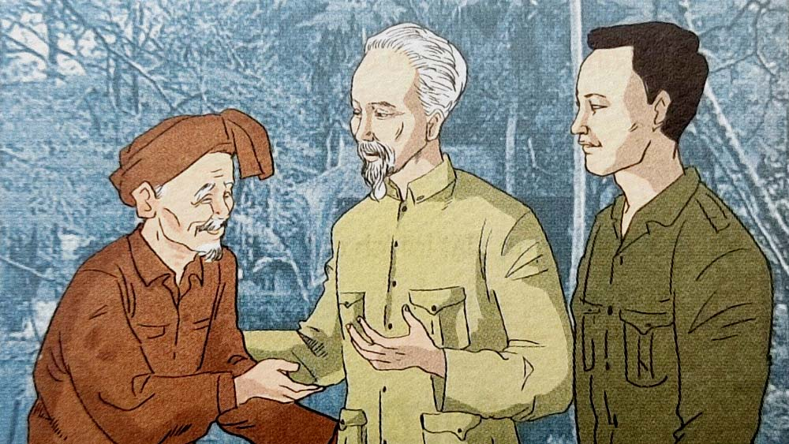

Thời chống Mỹ. Một buổi trưa, Hồ Chủ tịch đang chuẩn bị nằm nghỉ thì cần vụ vào báo cáo Bác là có khách. Khách là một cụ già ở Hưng Yên. Cùng đi với cụ có một vị lãnh đạo tỉnh. Trên xe còn có một thùng cá khá nặng.

  - Thưa Bác, cháu xin thay mặt bà con ở địa phương lên thăm sức khoẻ Bác và có ít cá mới đánh đem lên biếu Bác. Cá loại này là cá tiến nổi tiếng ở đầm Dạ Trạch đấy ạ!

  - Thưa cụ, cụ ngang tuổi tôi, xin cụ đừng xưng hô như thế!

  - Vâng, nếu cụ cho phép...

  - Ao nhà ta có rộng không mà cụ thả được nhiều cá vậy?

  - Dạ thưa cụ, đây là cá của hợp tác xã.

  - Cá của hợp tác xã là tài sản chung, của bà con, phải để bà con dùng chứ!

  - Thưa cụ, nhờ có ông lãnh đạo tỉnh giao cho nên lần đầu tiên tôi mới được gặp Cụ Chủ tịch nước, thật may mắn cho tôi quá. Còn cá, đã trót mang lên đây rồi, xin Cụ vui lòng nhận cho, chúng tôi khỏi phải đem về.

  Hồ Chủ tịch cho mời ông cán bộ phụ trách nhà bếp lên gặp Người.

  - Loại cá này ở chợ Bắc Qua bán bao nhiêu một cân?

  - Thưa Bác, một cân giá...

  - Vậy chú cân lên xem tất cả là bao nhiêu cân, coi như nhập vào nhà bếp của cơ quan. Và chú tính xem bao nhiêu tiền để gửi cụ cầm về.

  Quay sang vị khách quý Hưng Yên, Hồ Chủ tịch ân cần nói:

  - Tôi xin đa tạ tấm lòng của cụ và bà con xã nhà đối với tôi. Quà cụ và bà con cho, tôi nhận rồi, còn đây là số tiền tôi gửi cụ đem về nộp vào quỹ hợp tác xã.

***Câu chuyện Bác Hồ là thế đấy***  
Theo Kể chuyện Bác Hồ, NXB Giáo dục, 2005, t.4, tr.114

**Ý nghĩa truyện Bác Hồ là thế đấy**

Truyện cho chúng ta thấy được sự tôn trọng đối với những người ngang tuổi Bác, qua đó còn cảm nhận được phẩm chất cao quý của Bác Hồ: tôn trọng công sức lao động của mọi người, coi trọng lợi ích của nhân dân, của tập thể.

Không những thế, Bác còn biết trân trọng, đặt lợi ích của cộng đồng, tập thể lên trên lợi ích cá nhân.